

Roma, 12 de abril 2026
A los miembros de las familias franciscanas nacionales
de todo el mundo

Asunto: Propuesta para la Semana Mundial de los Pobres 2026, en ocasión del VIII Centenario del Tránsito de San Francisco
Queridos hermanos y hermanas:
En ocasión del VIII Centenario del Tránsito de San Francisco de Asís queremos proponeros una iniciativa que pone en el centro de nuestra atención a los pobres y todo tipo de pobreza.
Nos hemos inspirado en la “Misión a los Pobres” que se llevará a cabo en Roma del 9 al 15 de noviembre de 2026 coincidiendo con la Jornada Mundial de los Pobres.
Siguiendo las huellas de Francisco que, llegado a Roma como peregrino a la tumba del apóstol Pedro, donó sus vestidos al más necesitado, pasando toda la jornada en medio de los pobres con alegría de espíritu, queremos testimoniar que es posible, también hoy, hacerse portavoces de la realidad de los pobres, escucharlos en lugar de simplemente hablar de ellos, y realizar juntos un gesto profético que diga a la Iglesia y a la sociedad que la opción preferencial por los pobres no es una opción facultativa, sino que pertenece a la esencia misma de nuestro carisma franciscano y del ser cristianos.
Os indicamos los seis puntos esenciales de la iniciativa de los que podéis libremente inspiraros, si decidís realizar la “Semana de los pobres”:
1. Ir hacia las pobrezas
El objetivo es alcanzar tanto las pobrezas evidentes como las más ocultas, sensibilizando a la opinión pública y a las instituciones. No se trata de organizar eventos, sino de salir físicamente hacia los lugares donde la pobreza habita, de día y de noche, de modo sistemático y continuo durante toda la duración de la semana.

2. Escuchar: hacer hablar a los pobres
La actitud fundamental es la de la escucha: no hablar “de” los pobres, sino poner a los propios pobres en el centro, dejando que cuenten su propia vida, sus propios sueños y sus propias dificultades. Esta escucha se convertirá en un patrimonio precioso que entregar, al finalizar la misión, al Gobierno y a la Iglesia del propio país como fruto de la experiencia vivida.

3. La dimensión formativa
Durante la semana sería importante proponer momentos de formación para los participantes. Por ejemplo, podrían profundizarse temáticas como: Francisco y el leproso como modelo de encuentro con el pobre; la inteligencia del corazón y el corazón pobre; el diálogo entre la presencia franciscana y la ciudad; el análisis de las causas de las pobrezas; por último, cómo transformar la indignación en esperanza con el fin de realizar un signo profético. También se pueden prever mesas de diálogo con la opinión pública y las instituciones, momentos de estudio y encuentros en las escuelas, para sensibilizar a las jóvenes generaciones sobre el tema de la pobreza.
4. La oración como corazón de la misión
La dimensión espiritual es constitutiva. Se podría prever un lugar fijo de oración, donde cada día el grupo misionero se reunirá para la oración, y eventualmente también una presencia itinerante de oración en los distintos lugares, para unir la atención concreta a las personas y la oración según el Evangelio en los lugares marginales.
5. La colaboración con otras instituciones: un estilo de misión
Uno de los aspectos de esta propuesta que queremos subrayar es su apertura a la colaboración. El grupo misionero debería estar compuesto por religiosos y seglares franciscanos, pero también por todo hombre y mujer de buena voluntad. La elección que sugerimos es la de no trabajar solos como Familia Franciscana: la Semana querría valorizar y promover el trabajo conjunto con otras realidades eclesiales (no solo católicas) y civiles presentes en la región. Esta apertura a la colaboración sería un signo muy franciscano: ¡quizás nosotros solos no podemos afrontar una aventura tan grande!
6. El signo profético del final de la misión
La misión concluye el 15 de noviembre, Jornada Mundial de los Pobres. Sería hermoso encontrar un gesto profético público, diferente para cada realidad y que nazca de la escucha vivida durante la semana, para devolver a la Iglesia y a la sociedad lo recogido del encuentro con los pobres.
Con alegría, por tanto, os invitamos a celebrar juntos, como Familia Franciscana, la “Semana de los Pobres” en el período 9-15 de noviembre de 2026: se trata de un acto de fidelidad al Evangelio, al carisma de Francisco, a la invitación del Papa Francisco a estar cercanos a aquellos que el Señor mismo nos ha indicado como sus predilectos y a acoger la exhortación del Papa León en la que nos recuerda que: “Los pobres no son una diversión para la Iglesia, sino los hermanos y las hermanas más amados, porque cada uno de ellos, con su existencia y también con las palabras y la sabiduría que llevan consigo, nos permiten tocar con mano la verdad del Evangelio”.
Las Familias Franciscanas a nivel Nacional que hayan acogido y realizado la iniciativa propuesta (en una o más ciudades o pueblos diversos pueblos) están invitadas a comunicarlo (email conspresofs_02@ciofs.org) para poder presentar al Papa León una visión panorámica de lo realizado a nivel mundial. Él, que mostró su entusiasmo y alegría con esta iniciativa en Roma, estará aún más feliz de conocer la difusión mundial.
Os saludamos fraternalmente, ¡en el nombre de san Francisco!

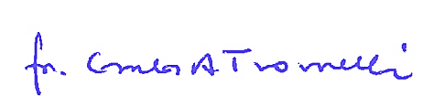
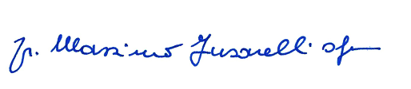

Fr. Massimo Fusarelli OFM Fr. Carlos Alberto Trovarelli OFM Conv
Ministro General Ministro General
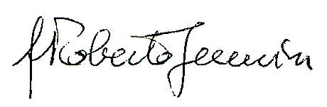
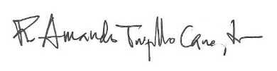

Fr. Roberto Genuin OFM Cap Fr. Amando Trujillo Cano TOR
Ministro General Ministro General
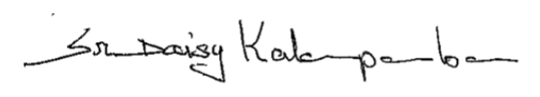


Tibor Kauser OFS sr. Daisy Kalamparamban
Ministro General Presidente IFC-TOR

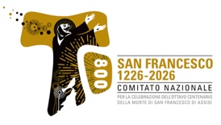
Con la contribución de:

Mensaje del Santo Padre León XIV en la IX Jornada Mundial de los Pobres, 16 de noviembre de 2025.

